易方达信用债债券型证券投资基金
2019年第3季度报告
2019年9月30日

基金管理人：易方达基金管理有限公司
基金托管人：中国工商银行股份有限公司
报告送出日期：二〇一九年十月二十四日

§1 重要提示
基金管理人的董事会及董事保证本报告所载资料不存在虚假记载、误导性陈述或重大遗漏，并对其内容的真实性、准确性和完整性承担个别及连带责任。
基金托管人中国工商银行股份有限公司根据本基金合同规定，于2019年10月22日复核了本报告中的财务指标、净值表现和投资组合报告等内容，保证复核内容不存在虚假记载、误导性陈述或者重大遗漏。
基金管理人承诺以诚实信用、勤勉尽责的原则管理和运用基金资产，但不保证基金一定盈利。
基金的过往业绩并不代表其未来表现。投资有风险，投资者在作出投资决策前应仔细阅读本基金的招募说明书。
本报告中财务资料未经审计。
本报告期自2019年7月1日起至9月30日止。

§2 基金产品概况
基金简称 | 易方达信用债债券
基金主代码 | 000032
基金运作方式 | 契约型开放式
基金合同生效日 | 2013年4月24日
报告期末基金份额总额 | 3,544,178,371.38份
投资目标 | 本基金主要投资于信用债券，力争获得高于业绩比较基准的投资收益。
投资策略 | 本基金采取积极管理的投资策略，在分析和判断宏观经济运行状况和金融市场运行趋势的基础上，确定和动态调整信用债券、非信用债券和银行存款等资产类别的配置比例；自上而下地决定债券组合久期及类属配置；同时在严谨深入的信用分析的基础上，自下而上地精选个券，力争获得超越业绩比较基准的投资回报。
业绩比较基准 | 中债-信用债总指数
风险收益特征 | 本基金为债券型基金，其长期平均风险和预期收益率理论上低于股票型基金、混合型基金，高于货币市场基金。
基金管理人 | 易方达基金管理有限公司
基金托管人 | 中国工商银行股份有限公司
下属分级基金的基金简称 | 易方达信用债债券A | 易方达信用债债券C
下属分级基金的交易代码 | 000032 | 000033
报告期末下属分级基金的份额总额 | 2,829,712,096.52份 | 714,466,274.86份

§3 主要财务指标和基金净值表现
3.1 主要财务指标
单位：人民币元
主要财务指标 | 报告期  (2019年7月1日-2019年9月30日)
主要财务指标 | 易方达信用债债券A | 易方达信用债债券C
1.本期已实现收益 | 34,591,343.54 | 7,703,231.05
2.本期利润 | 40,794,394.07 | 8,717,536.66
3.加权平均基金份额本期利润 | 0.0161 | 0.0142
4.期末基金资产净值 | 3,194,364,367.13 | 796,485,445.88
5.期末基金份额净值 | 1.129 | 1.115
注：1.所述基金业绩指标不包括持有人认购或交易基金的各项费用，计入费用后实际收益水平要低于所列数字。
2.本期已实现收益指基金本期利息收入、投资收益、其他收入（不含公允价值变动收益）扣除相关费用后的余额，本期利润为本期已实现收益加上本期公允价值变动收益。
3.2 基金净值表现
3.2.1本报告期基金份额净值增长率及其与同期业绩比较基准收益率的比较
易方达信用债债券A
阶段 | 净值增长率① | 净值增长率标准差② | 业绩比较基准收益率③ | 业绩比较基准收益率标准差④ | ①－③ | ②－④
过去三个月 | 1.49% | 0.04% | 0.41% | 0.02% | 1.08% | 0.02%
易方达信用债债券C
阶段 | 净值增长率① | 净值增长率标准差② | 业绩比较基准收益率③ | 业绩比较基准收益率标准差④ | ①－③ | ②－④
过去三个月 | 1.42% | 0.05% | 0.41% | 0.02% | 1.01% | 0.03%
3.2.2 自基金合同生效以来基金累计净值增长率变动及其与同期业绩比较基准收益率变动的比较
易方达信用债债券型证券投资基金
累计净值增长率与业绩比较基准收益率的历史走势对比图
(2013年4月24日至2019年9月30日)
易方达信用债债券A
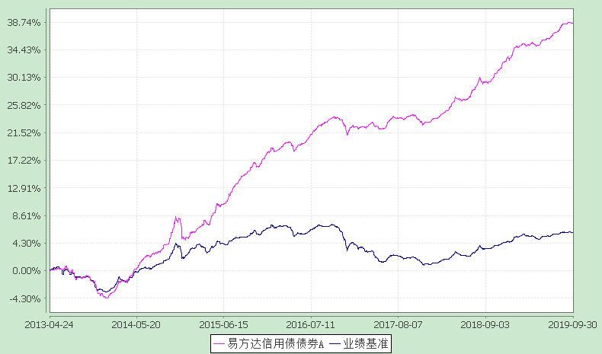
易方达信用债债券C
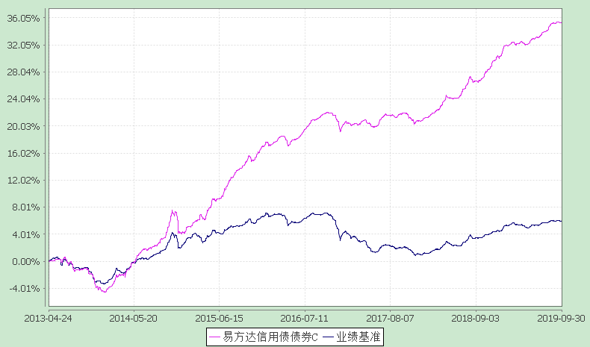
注：自基金合同生效至报告期末，A类基金份额净值增长率为38.74%，C类基金份额净值增长率为35.46%，同期业绩比较基准收益率为6.00%。

§4 管理人报告
4.1 基金经理（或基金经理小组）简介
姓名 | 职务 | 任本基金的基金经理期限 |  | 证券从业年限 | 说明
姓名 | 职务 | 任职日期 | 离任日期 | 证券从业年限 | 说明
胡剑 | 本基金的基金经理、易方达裕惠回报定期开放式混合型发起式证券投资基金的基金经理、易方达稳健收益债券型证券投资基金的基金经理、易方达岁丰添利债券型证券投资基金的基金经理、易方达瑞祺灵活配置混合型证券投资基金的基金经理、易方达瑞智灵活配置混合型证券投资基金的基金经理（自2017年06月21日至2019年07月02日）、易方达瑞兴灵活配置混合型证券投资基金的基金经理（自2017年06月23日至2019年07月02日）、易方达瑞祥灵活配置混合型证券投资基金的基金经理（自2018年01月19日至2019年07月02日）、易方达瑞富灵活配置混合型证券投资基金的基金经理、易方达瑞财灵活配置混合型证券投资基金的基金经理、易方达恒益定期开放债券型发起式证券投资基金的基金经理、易方达恒盛3个月定期开放混合型发起式证券投资基金的基金经理、易方达恒利3个月定期开放债券型发起式证券投资基金的基金经理、易方达高等级信用债债券型证券投资基金的基金经理（自2017年03月07日至2019年09月17日）、易方达丰惠混合型证券投资基金的基金经理、易方达3年封闭运作战略配售灵活配置混合型证券投资基金(LOF)的基金经理、固定收益研究部总经理、固定收益投资部总经理 | 2013-04-24 | - | 13年 | 硕士研究生，曾任易方达基金管理有限公司固定收益部债券研究员、基金经理助理兼债券研究员、固定收益研究部负责人、固定收益总部总经理助理、易方达中债新综合债券指数发起式证券投资基金（LOF）基金经理、易方达纯债1年定期开放债券型证券投资基金基金经理、易方达永旭添利定期开放债券型证券投资基金基金经理、易方达纯债债券型证券投资基金基金经理、易方达裕景添利6个月定期开放债券型证券投资基金基金经理。
纪玲云 | 本基金的基金经理、易方达瑞财灵活配置混合型证券投资基金的基金经理、易方达恒盛3个月定期开放混合型发起式证券投资基金的基金经理、易方达恒利3个月定期开放债券型发起式证券投资基金的基金经理、易方达3年封闭运作战略配售灵活配置混合型证券投资基金(LOF)的基金经理、易方达稳健收益债券型证券投资基金的基金经理助理、易方达丰惠混合型证券投资基金的基金经理助理、固定收益研究部总经理助理 | 2013-09-14 | - | 10年 | 硕士研究生，曾任易方达基金管理有限公司固定收益研究员、投资经理助理兼固定收益研究员。
注：1.对基金的首任基金经理，其“任职日期”为基金合同生效日，“离任日期”为根据公司决定确定的解聘日期；对此后的非首任基金经理，“任职日期”和“离任日期”分别指根据公司决定确定的聘任日期和解聘日期。
2.证券从业的含义遵从《证券业从业人员资格管理办法》的相关规定。
4.2管理人对报告期内本基金运作遵规守信情况的说明
本报告期内，本基金管理人严格遵守《证券投资基金法》等有关法律法规及基金合同、基金招募说明书等有关基金法律文件的规定，以取信于市场、取信于社会投资公众为宗旨，本着诚实信用、勤勉尽责的原则管理和运用基金资产，在控制风险的前提下，为基金份额持有人谋求最大利益。在本报告期内，基金运作合法合规，无损害基金份额持有人利益的行为。
4.3 公平交易专项说明
4.3.1 公平交易制度的执行情况
本基金管理人主要通过建立有纪律、规范化的投资研究和决策流程、交易流程，以及强化事后监控分析来确保公平对待不同投资组合，切实防范利益输送。本基金管理人制定了严格的投资权限管理制度、投资备选库管理制度和集中交易制度等，并重视交易执行环节的公平交易措施，以“时间优先、价格优先”作为执行指令的基本原则，通过投资交易系统中的公平交易模块，以尽可能确保公平对待各投资组合。本报告期内，公平交易制度总体执行情况良好。
4.3.2 异常交易行为的专项说明
本报告期内，公司旗下所有投资组合参与的交易所公开竞价交易中，同日反向交易成交较少的单边交易量超过该证券当日成交量的5%的交易共26次，均为指数量化投资组合因投资策略需要和其他组合发生的反向交易。
本报告期内，未发现本基金有可能导致不公平交易和利益输送的异常交易。
4.4 报告期内基金的投资策略和业绩表现说明
4.4.1报告期内基金投资策略和运作分析
2019年三季度经济数据继续呈现月底波动较大但整体偏弱的特征。经济数据在6月份全面大幅回升之后，7月份显著回落。8月份数据则在7月份的基础上持平，显示经济整体在偏弱的水平。从结构上看，制造业投资和以汽车消费为代表的零售数据波动较大。基建投资低位企稳，房地产投资平稳略有波动，维持在相对较好的水平。房地产销售随着三、四线城市的持续好转，显示出较好的韧性。通胀压力略有抬升，但主要是食品价格的大幅抬升带来，非食品价格压力较小，PPI再度回到负值区间。
政策面对债券市场影响相对偏负面。央行的货币政策更加专注于疏通传导机制，以LPR改革为主导的不对称降息是其主要的政策推进方向，该方向对债券市场影响偏负面。财政方面，地方债额度提前下放增加了基建投资的使用空间。受上述政策面的影响，收益率水平在8月上旬冲低后回升，收益率回到季初水平。债券市场呈现明显的震荡格局。
操作上，组合在7-8月份保持了相对偏长的有效久期，在9月下旬适度降低了利率债有效久期。信用债方面积极进行个券调整，获取利差波动的收益。
4.4.2报告期内基金的业绩表现
截至报告期末，本基金A类基金份额净值为1.129元，本报告期份额净值增长率为1.49%；C类基金份额净值为1.115元，本报告期份额净值增长率为1.42%；同期业绩比较基准收益率为0.41%。

§5 投资组合报告
5.1 报告期末基金资产组合情况
序号 | 项目 | 金额(元) | 占基金总资产的比例(%)
1 | 权益投资 | - | -
 | 其中：股票 | - | -
2 | 固定收益投资 | 4,260,104,249.50 | 97.12
 | 其中：债券 | 4,209,813,249.50 | 95.97
 | 资产支持证券 | 50,291,000.00 | 1.15
3 | 贵金属投资 | - | -
4 | 金融衍生品投资 | - | -
5 | 买入返售金融资产 | - | -
 | 其中：买断式回购的买入返售金融资产 | - | -
6 | 银行存款和结算备付金合计 | 53,061,154.61 | 1.21
7 | 其他资产 | 73,393,577.95 | 1.67
8 | 合计 | 4,386,558,982.06 | 100.00
5.2 报告期末按行业分类的股票投资组合
5.2.1报告期末按行业分类的境内股票投资组合
本基金本报告期末未持有境内股票。
5.3 报告期末按公允价值占基金资产净值比例大小排序的前十名股票投资明细
本基金本报告期末未持有股票。
5.4 报告期末按债券品种分类的债券投资组合
序号 | 债券品种 | 公允价值(元) | 占基金资产净值比例(％)
1 | 国家债券 | - | -
2 | 央行票据 | - | -
3 | 金融债券 | 210,068,000.00 | 5.26
 | 其中：政策性金融债 | 210,068,000.00 | 5.26
4 | 企业债券 | 1,536,006,249.50 | 38.49
5 | 企业短期融资券 | 190,850,000.00 | 4.78
6 | 中期票据 | 2,272,889,000.00 | 56.95
7 | 可转债（可交换债） | - | -
8 | 同业存单 | - | -
9 | 其他 | - | -
10 | 合计 | 4,209,813,249.50 | 105.49
5.5 报告期末按公允价值占基金资产净值比例大小排序的前五名债券投资明细
序号 | 债券代码 | 债券名称 | 数量（张） | 公允价值(元) | 占基金资产净值比例（％）
1 | 190304 | 19进出04 | 1,300,000 | 129,974,000.00 | 3.26
2 | 101901238 | 19大唐集MTN002 | 1,000,000 | 100,140,000.00 | 2.51
3 | 155601 | 19联发02 | 1,000,000 | 99,630,000.00 | 2.50
4 | 101900528 | 19大连港MTN001 | 800,000 | 82,336,000.00 | 2.06
5 | 101900488 | 19首钢MTN003 | 800,000 | 82,144,000.00 | 2.06
5.6 报告期末按公允价值占基金资产净值比例大小排序的前十名资产支持证券投资明细
序号 | 证券代码 | 证券名称 | 数量(份) | 公允价值(元) | 占基金资产净值比例（%）
1 | 139318 | 万科31A1 | 300,000 | 30,267,000.00 | 0.76
2 | 156445 | 18裕源02 | 100,000 | 10,012,000.00 | 0.25
2 | 156636 | 19裕源03 | 100,000 | 10,012,000.00 | 0.25
5.7报告期末按公允价值占基金资产净值比例大小排序的前五名贵金属投资明细
本基金本报告期末未持有贵金属。
5.8报告期末按公允价值占基金资产净值比例大小排序的前五名权证投资明细
本基金本报告期末未持有权证。
5.9报告期末本基金投资的股指期货交易情况说明
本基金本报告期末未投资股指期货。
5.10报告期末本基金投资的国债期货交易情况说明
本基金本报告期末未投资国债期货。
5.11投资组合报告附注
5.11.1本基金投资的前十名证券的发行主体本期没有出现被监管部门立案调查，或在报告编制日前一年内受到公开谴责、处罚的情形。
5.11.2本基金本报告期没有投资股票，因此不存在投资的前十名股票超出基金合同规定的备选股票库情况。
5.11.3其他资产构成
序号 | 名称 | 金额(元)
1 | 存出保证金 | 48,642.78
2 | 应收证券清算款 | -
3 | 应收股利 | -
4 | 应收利息 | 65,210,082.91
5 | 应收申购款 | 8,134,852.26
6 | 其他应收款 | -
7 | 待摊费用 | -
8 | 其他 | -
9 | 合计 | 73,393,577.95
5.11.4报告期末持有的处于转股期的可转换债券明细
本基金本报告期末未持有处于转股期的可转换债券。
5.11.5报告期末前十名股票中存在流通受限情况的说明
本基金本报告期末未持有股票。

§6 开放式基金份额变动
单位：份
项目 | 易方达信用债债券A | 易方达信用债债券C
报告期期初基金份额总额 | 2,219,799,760.53 | 484,486,696.90
报告期基金总申购份额 | 970,848,660.07 | 466,382,268.96
减：报告期基金总赎回份额 | 360,936,324.08 | 236,402,691.00
报告期基金拆分变动份额 | - | -
报告期期末基金份额总额 | 2,829,712,096.52 | 714,466,274.86

§7 基金管理人运用固有资金投资本基金情况
7.1 基金管理人持有本基金份额变动情况
本报告期内基金管理人未持有本基金份额。
7.2 基金管理人运用固有资金投资本基金交易明细
本报告期内基金管理人未运用固有资金申购、赎回、买卖本基金份额。

§8 备查文件目录
8.1备查文件目录
1.中国证监会核准易方达信用债债券型证券投资基金募集的文件；
2.《易方达信用债债券型证券投资基金基金合同》；
3.《易方达信用债债券型证券投资基金托管协议》；
4.《易方达基金管理有限公司开放式基金业务规则》；
5.基金管理人业务资格批件、营业执照。
8.2存放地点
广州市天河区珠江新城珠江东路30号广州银行大厦40-43楼。
8.3查阅方式
投资者可在营业时间免费查阅，也可按工本费购买复印件。

易方达基金管理有限公司
二〇一九年十月二十四日

